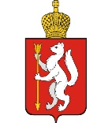

Правительство Свердловской области

УПРАВЛЕНИЕ ГОСУДАРСТВЕННОЙ ОХРАНЫ ОБЪЕКТОВ КУЛЬТУРНОГО НАСЛЕДИЯ Свердловской области

ПРИКАЗ

______________________ № ____________________

г. Екатеринбург

Об утверждении границ территории объекта культурного наследия регионального значения «Здание, в котором в 1917 г. была провозглашена в Каменске Советская власть», расположенного по адресу: Свердловская область, г. Каменск-Уральский, ул. Ленина, д. 111, и режима использования данной территории

В соответствии с Федеральным законом от 25 июня 2002 года № 73-ФЗ «Об объектах культурного наследия (памятниках истории и культуры) народов Российской Федерации», приказом Министерства культуры Российской Федерации от 04.06.2015 № 1745 «Об утверждении требований к составлению проектов границ территорий объектов культурного наследия», Положением об Управлении государственной охраны объектов культурного наследия Свердловской области, утвержденным постановлением Правительства Свердловской области от 28.12.2015 № 1216-ПП «Об учреждении должностей государственной гражданской службы Свердловской области в Управлении государственной охраны объектов культурного наследия Свердловской области и утверждении Положения, предельного лимита штатной численности и фонда по должностным окладам в месяц Управления государственной охраны объектов культурного наследия Свердловской области», на основании научно-проектной документации «Проект границ территории памятника истории и культуры регионального значения «Здание, в котором в 1917 г. была провозглашена в Каменске Советская власть», расположенного по адресу: Свердловская область, г. Каменск-Уральский, ул. Ленина, д. 111» (шифр КУ-20-ТОКН-УЧ), разработанной обществом с ограниченной ответственностью «ТехноСтройКомплект» в 2019 году, в целях обеспечения сохранности объекта культурного наследия

ПРИКАЗЫВАЮ:

1. Утвердить границы территории объекта культурного наследия регионального значения «Здание, в котором в 1917 г. была провозглашена в Каменске Советская власть», расположенного по адресу: Свердловская область, г. Каменск-Уральский, ул. Ленина, д. 111, и режим использования данной территории (прилагаются).
2. Начальнику отдела государственной охраны объектов культурного наследия Управления государственной охраны объектов культурного наследия Свердловской области Н.Н. Кулевой обеспечить размещение информации о границах территории объекта культурного наследия и режиме использования данной территории, утвержденных пунктом 1 настоящего приказа, в федеральной государственной информационной системе территориального планирования, а также направление ее в единый государственный реестр объектов культурного наследия (памятников истории и культуры) народов Российской Федерации и государственный кадастр недвижимости.
3. Контроль за исполнением настоящего приказа возложить на Заместителя начальника Управления государственной охраны объектов культурного наследия Свердловской области А.А. Кульпину.
4. Настоящий приказ опубликовать на «Официальном интернет-портале правовой информации Свердловской области» (www.pravo.gov66.ru) и на официальном сайте Управления государственной охраны объектов культурного наследия Свердловской области в информационно-телекоммуникационной сети «Интернет» (www.okn.midural.ru).

Начальник Управления Е.Г. Рябинин

Максим Андреевич Семериков
(343) 312-00-33, доб. 21

УТВЕРЖДЕНЫ
приказом Управления государственной охраны объектов культурного наследия Свердловской области
от _______________№ ___________

ГРАНИЦЫ ТЕРРИТОРИИ
объекта культурного наследия регионального значения «Здание, в котором в 1917 г. была провозглашена в Каменске Советская власть», расположенного по адресу: Свердловская область, г. Каменск-Уральский, ул. Ленина, д. 111, и режим использования данной территории

Глава 1. Карта (схема) и координаты поворотных точек границ территории объекта культурного наследия регионального значения «Здание, в котором в 1917 г. была провозглашена в Каменске Советская власть», расположенного по адресу: Свердловская область, г. Каменск-Уральский, ул. Ленина, д. 111

- Карта (схема) границ территории объекта культурного наследия регионального значения «Здание, в котором в 1917 г. была провозглашена в Каменске Советская власть», расположенного по адресу: Свердловская область, г. Каменск-Уральский, ул. Ленина, д. 111 (далее – Объект):

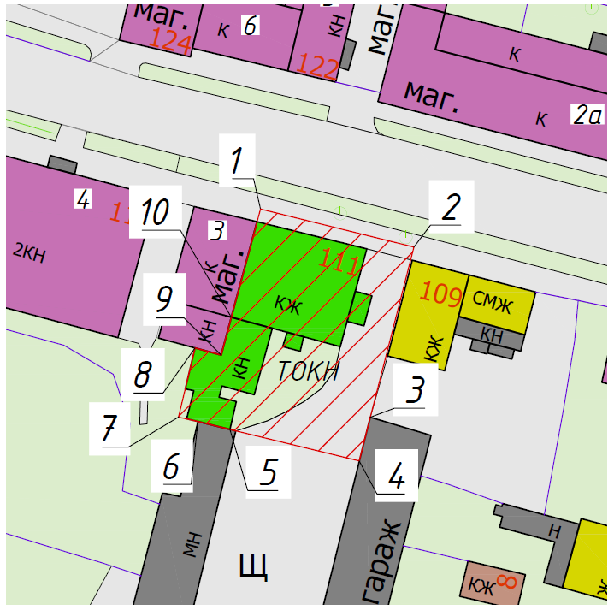
Условные обозначения к карте (схеме) границ территории Объекта

 | – Объект;
 | – территория Объекта;
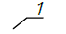 | – поворотные (характерные) точки границ территории Объекта.
- Координаты поворотных точек в местной системе координат Свердловской области (далее – МСК-66) определены аналитическим методом и приведены в таблице, погрешность определения координат составляет 0,1 метра.

Таблица
Номер поворотной  точки | МСК-66
Номер поворотной  точки | Координата X | Координата Y

1 | 345524,23 | 1613891,58
2 | 345518,45 | 1613914,94
3 | 345492,54 | 1613908,30
4 | 345485,90 | 1613906,61
5 | 345490,67 | 1613886,92
6 | 345491,88 | 1613882,06
7 | 345492,57 | 1613879,10
8 | 345503,08 | 1613881,62
9 | 345502,01 | 1613885,59
10 | 345507,77 | 1613887,14
1 | 345524,23 | 1613891,58

Глава 2. Режим использования территории Объекта

- Территория Объекта относится к землям историко-культурного назначения.
- На территории Объекта разрешается:
- проведение работ по сохранению Объекта;
- прокладка, ремонт, реконструкция подземных инженерных коммуникаций для обеспечения функционирования Объекта с последующим восстановлением нарушенных участков поверхности земли;
- проведение работ по благоустройству территории, производимых в том числе с применением методов реставрации, направленных на формирование близкого к историческому контексту восприятия Объекта, без повышения уровня дневной поверхности;
- проведение мероприятий по обеспечению пожарной и экологической безопасности Объекта;
- размещение на территории Объекта информационных стендов, памятных знаков;
- размещение на фасадах Объекта информационных вывесок, соответствующих архитектурно-стилистическим особенностям Объекта, по согласованию с уполномоченным исполнительным органом государственной власти Свердловской области в сфере государственной охраны объектов культурного наследия;
- устройство архитектурной подсветки зданий и территории Объекта;
- использование подземного пространства для современного функционирования Объекта.
- На территории Объекта запрещается:
- строительство объектов капитального строительства;
- размещение некапитальных зданий и сооружений и нестационарных объектов, кроме временных, необходимых для проведения работ по сохранению Объекта;
- хозяйственная деятельность, ведущая к разрушению, искажению внешнего облика Объекта, нарушающая целостность Объекта и создающая угрозу его повреждения, разрушения или уничтожения;
- проведение любых земляных работ без предварительного археологического обследования территории в соответствии с действующим законодательством;
- прокладка наземных и воздушных инженерных коммуникаций, кроме временных, необходимых для проведения работ по сохранению Объекта;
- размещение на фасадах Объекта инженерного оборудования, кроме необходимого для обеспечения безопасности территории Объекта (системы видеонаблюдения) и архитектурной подсветки;
- установка рекламных конструкций, за исключением информационных надписей и обозначений, разрешенных в соответствии с пунктом 3 статьи 35.1 Федерального закона от 25 июня 2002 года № 73-ФЗ «Об объектах культурного наследия (памятниках истории и культуры) народов Российской Федерации»;
- создание разрушающих вибрационных нагрузок динамическим воздействием на грунты в зоне их взаимодействия с Объектом.

